МИНИСТЕРСТВО ОБРАЗОВАНИЯ И НАУКИ   
РОССИЙСКОЙ ФЕДЕРАЦИИ

Федеральное государственное автономное  
образовательное учреждение высшего образования  
«Самарский национальный исследовательский университет  
имени академика С.П. Королева»  
(Самарский университет)   
  
  
Факультет информатики и кибернетики  
Кафедра программных систем  
  
Дисциплина  
**Вычислительная математика  
  
  
  
ОТЧЕТ**по лабораторной работе №3

«Интерполирование функций»  
Вариант № 1

Студент: Бренева Вероника   
Группа: 6201-020302D  
  
Преподаватель: Ледкова Т.А.  
  
Оценка: _______________  
  
Дата: _________________

Самара, 2025

**Исходная функция**

$$f\left(x\right)≔{\left(5\cos\left(x\right)+x^{3}\right)}^{ }∙[\left(5∙\sin\left(x\right)+x^{3}\right)+\cos\left(x\right)]$$

**График функции**

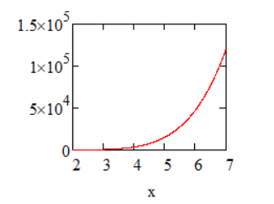

Рисунок 1 — график функции f(x)

**Задание**

1. Работа должна строго соответствовать заданному студенту варианту (функции f(x))

2. Массивы хк, fk должны выведены на графиках точками (а не линиями) и четко видны.

3.На каждом графике должны быть три зависимости: массив, исходная функция и полином Лагранжа.

4. Все графики показывать только на выбранном отрезке [a,b], не надо показывать график вне него.

5. Сначала должны быть построены графики для небольшого количества точек (примерно 10).

6. Затем постепенно увеличивая количество точек найти nmin, котором начинают появляться погрешности на краях отрезка. Построить эти графики при nmin

7. Затем при оптимальном распределении точек (по Чебышеву) построить те же графики при nmin· Погрешность должна исчезнуть.

**Постановка задачи**

Дана таблица значений функции f(xk), где хк (k = 0,1,...m) - узловые значения аргумента. Необходимо найти многочлен $Q_{n} \left(x\right)= a_{0} +a_{1}*x+a_{2}*x^{2} +...+a_{n}*x^{n}$ (3.1) степени n=t,значениями функции значения которого в узловых точках совпадают со Qn(xk) = f(xk) (3.2). Для непрерывной функции сформулированная задача имеет единственное решение, если среди узловых точек хк (k = 0,1,...т) нет совпадающих. В этом случае задача определения коэффициентов полинома (3.1) сводится к решению системы линейных алгебраических уравнений (СЛАУ) вида $a_{0}+a_{1}*x+a_{2}*x^{2}+...+a_{n}*x^{n}$ = f (xk) (3.3), где k = 0,1,...m. Причем определитель этой системы отличен от нуля, если xi=xj, где і≠k.

Многочлен (полином), найденный из условий (3.3), интерполяционным многочленом (полиномом) для функции f(x).

**Основные используемые формулы**

* Интерполяционная формула Лагранжа:
$$Q_{n}\left(x\right)= \sum_{k=0}^{n}{\frac{\prod_{k≠j}{(x-x_{j})}*f(x_{k})}{\prod_{k≠j}{\left(x_{k}-x_{j}\right) }}}$$

* Узлы Чебышева:
$$x_{k}=x_{0}+d*cos⁡(\frac{π}{2}*\frac{2k+1}{n_{1}+1})$$

* Погрешность формул

$$ε=|f\left(x\right)-fl_{1}(x)|$$

$a=-2, b=3$

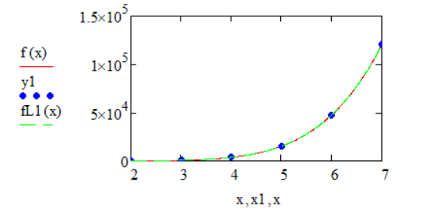

Рисунок 2 — график формулы Лагранжа для x1

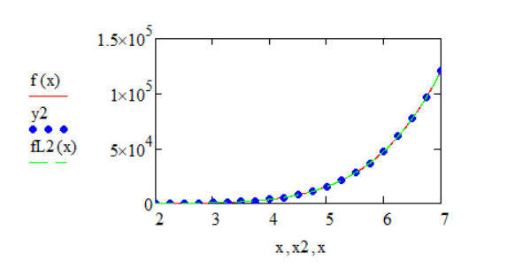

Рисунок 3 — график формулы Лагранжа для x2

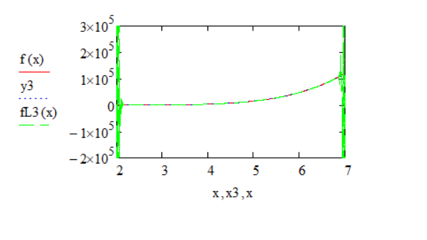

Рисунок 4 — график формулы Лагранжа для x3

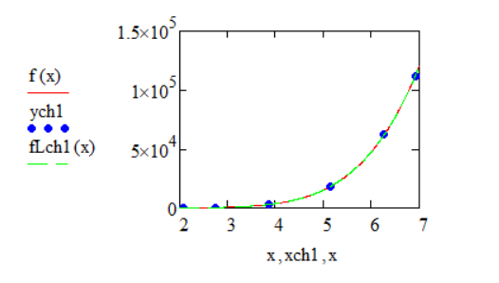

Рисунок 5 – Пример графика функции при 6 узлах

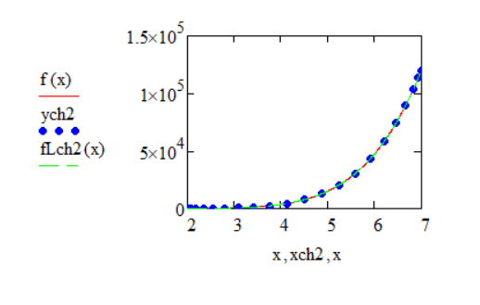

Рисунок 6 – Пример графика функции при 16 узлах

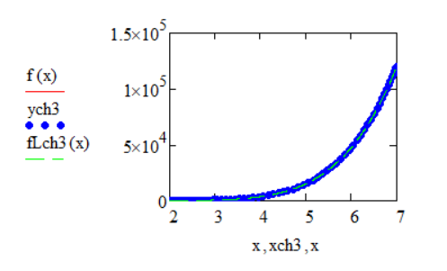

Рисунок 7 – Пример графика функции при 71 узле

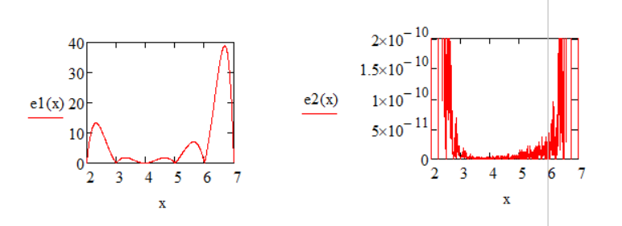

Рисунок 8 – Графики погрешностей полинома Лагранжа

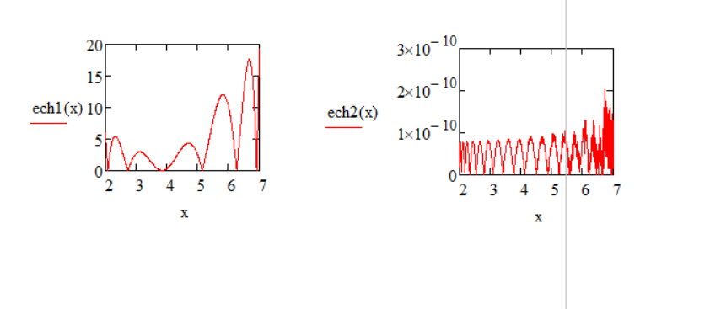

Рисунок 8 – Графики погрешностей узлов Чебышева

**Выводы**

* При увеличении числа узловых точек возникает краевой эффект
* При 20 узловых точках, погрешность становится меньше 10-9
* При увеличении числа узловых точек при использовании формулы Лагранжа погрешность интерполирования будет возрастать из-за вычислитльной погрешности
* Засчет использования неравномерного выбора узловых точек, краевые эффекты исчезают